БУ ВО Ханты-Мансийского округа – Югры

«Сургутский государственный университет»

Политехнический институт

Кафедра информатики и вычислительной техники

Отчет

Лабораторная работа №1

ИССЛЕДОВАНИЕ ПРОСТЫХ ЭЛЕКТРИЧЕСКИХ ЦЕПЕЙ ПОСТОЯННОГО ТОКА

Вариант 3.

Проверил:

Бабкин А.Ю.

Выполнил: студент группы 606-12

Демьянцев В.В.

Сургут

2023 г

**Цель работы:** научиться использовать законы Кирхгофа для анализа электрических цепей и проверить выполнение второго закона Кирхгофа с помощью потенциальных диаграмм.

**Схемы Соединений:**

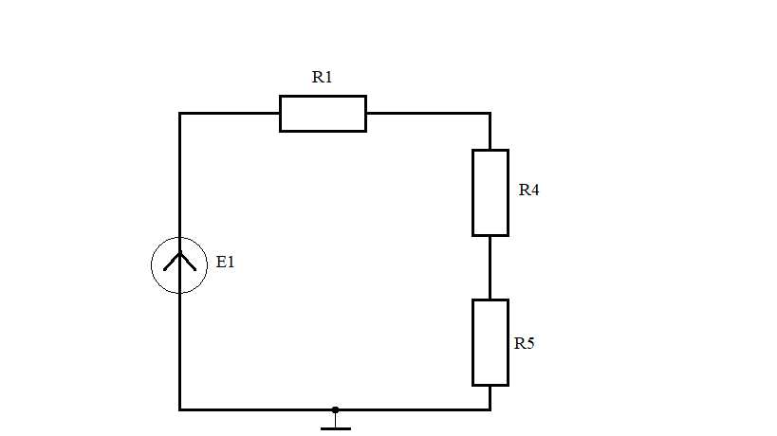

Рисунок 1. Неразветвленная электрическая цепь

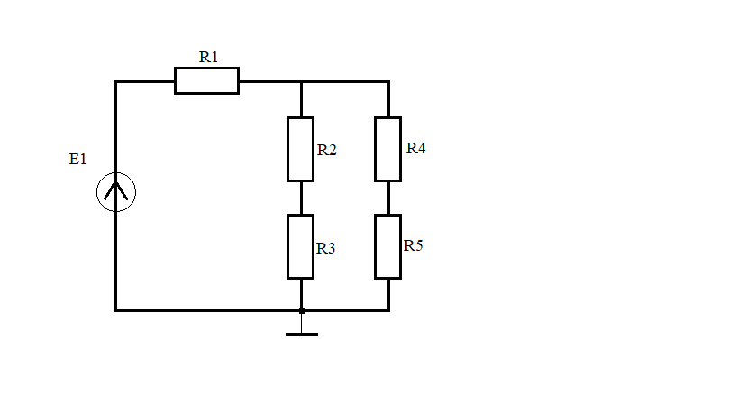

Рисунок 2. Разветвленная электрическая цепь

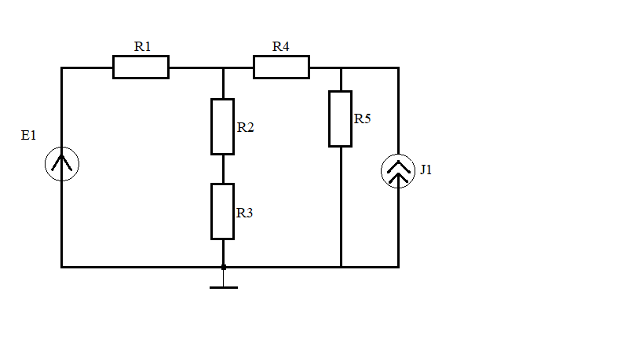

Рисунок 3. Сложная разветвленная электрическая цепь

**Таблицы с измерениями**:

|  |  |  |  |  |  |  |  |  |  |  |
| --- | --- | --- | --- | --- | --- | --- | --- | --- | --- | --- |
|  | | $$I_{1},мА$$ | $$I_{2},мА$$ | $$I_{3},мА$$ | $$I_{4},мА$$ | $$U_{R1},B$$ | $$U_{R2},B$$ | $$U_{R3},B$$ | $$U_{R4},B$$ | $$U_{R5},B$$ |
| Схема 1 | Расчет | 5.1 | - | - | - | 0,347 | - | - | 4.18 | 2.4 |
| Опыт | 0,12 | - | - | - | 0,044 | - | - | 0,044 | 0,3 |
| Схема 2 | Расчет | $$12.215$$ | $$7.43$$ | $$4.78$$ | - | $$0.347$$ | $$1.35$$ | $$5.57$$ | $$3.92$$ | $$2.44$$ |
| Опыт | 11,4 | 7,3 | 7,3 | - | 0,52 | 1,20 | 5,51 | 3,36 | 6,72 |
| Схема 3 | Расчет | $$12.215$$ | $$7.43$$ | $$4.78$$ | $$4.78$$ | $$0.347$$ | $$1.35$$ | $$5.57$$ | $$3.92$$ | $$2.44$$ |
| Опыт | 7,9 | 7,9 | 7,9 | 7,93 | 0,02 | 0,66 | 3,04 | 3,62 | 7,37 |

R1=68 Ом R2=150 Ом R3=680 Ом R4=820 Ом R5=470 Ом

**Расчеты:**

**Схема №1. Неразветвленная электрическая цепь:**

$$I_{1}=\frac{E}{R_{1}+R_{4}+ R_{5}}=\frac{7}{68+820+470}=0.0051 А$$

$U_{R1}=I1*R1$ = 0,0051 * 68 = 0,347 В

$U_{R4}=I1*R4$ = 0,0051 * 820 = 4.18 В

$U_{R5}=I1*R5$ = 0,0051 * 470 = 2.4 В

**Схема №2. Разветвленная электрическая цепь:**

$$R_{общ}=R_{1}+\frac{1}{\frac{1}{R_{2}+R_{3}}+\frac{1}{R_{4}+R_{5}}}=573.05 Ом$$

$$R_{2-5}=\frac{1}{\frac{1}{R_{2}+R_{3}}+\frac{1}{R_{4}+R_{5}}}=505.05 Ом$$

$$I_{1}=I_{2-5}=\frac{7}{573.05}=0,0122153A= 12.215mA-первая ветвь (I_{1})$$

$$U_{R2-R5}=U_{R23}=U_{R45}=I_{2-5}*R_{2-5}= 0,0122153∙505.05=6.17 В$$

$$I_{23}=\frac{U_{23}}{R_{2}+R_{3}}=0,00743 A=7.43mA-вторая ветвь$$

$$I_{45}=\frac{U_{45}}{R_{4}+R_{5}}=0,00478 A=4.78 mA-третья ветвь$$

$$U_{R1}=I_{1}*R_{1}= 0.0051∙68=0.347 В$$

$$U_{R2}=I_{23}*R_{2}=0,00743* 150 =1.28 B$$

$$U_{R3}=I_{23}*R_{3}= 0,00743*680=5.47 B$$

$$U_{R4}=I_{45}*R_{4}= 0,00478*820=3.9196 B$$

$$U_{R5}=I_{45}*R_{5}=0,00478*470=2.44 B$$

**Схема №3. Сложная разветвленная электрическая цепь:**

$$R_{общ}=R_{1}+\frac{1}{\frac{1}{R_{2}+R_{3}}+\frac{1}{R_{4}+R_{5}}}=573.05 Ом$$

$$R_{2-5}=\frac{1}{\frac{1}{R_{2}+R_{3}}+\frac{1}{R_{4}+R_{5}}}=505.05 Ом$$

$$I_{1}=I_{2-5}=\frac{7}{573.05}=0,0122153A= 12.215mA-первая ветвь (I_{1})$$

$$U_{R2-R5}=U_{R23}=U_{R45}=I_{2-5}*R_{2-5}= 0,0122153∙505.05=6.17 В$$

$$I_{23}=\frac{U_{23}}{R_{2}+R_{3}}=9.55 mA-вторая ветвь$$

$$I_{4}=I_{5}=\frac{U_{45}}{R_{4}+R_{4}}=0,00478 A=4.78 mA-третья и четвертая ветвь$$

$$U_{R1}=I_{1}*R_{1}= 0.0051∙68=0.347 В$$

$$U_{R2}=I_{23}*R_{2}=0,00743* 150 =1.28 B$$

$$U_{R3}=I_{23}*R_{3}= 0,00743*680=5.47 B$$

$$U_{R4}=I_{45}*R_{4}= 0,00478*820=3.9196 B$$

$$U_{R5}=I_{45}*R_{5}=0,00478*470=2.44 B$$

**Потенциальные диаграммы:**

Схема 1:

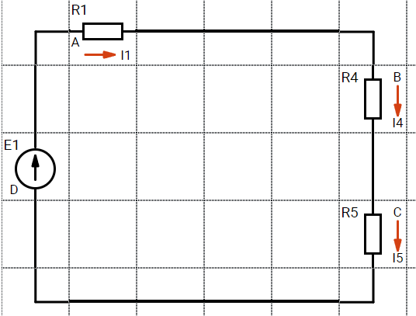

Примем нулевым потенциал точки A

φA = 0 В

φB = φA - I1 · R1 = 0 - 0,0051 * 68 = - 0,347 В

φC = φB - I4 · R4 = - 0,347 - 0,0051 * 820 = - 4,529 В

φD = φC - I5 · R5 = - 4,529 - 0,0051 * 470 = - 6,926 В

φA = φD + E1 = - 6,926 В + 7 ≈ 0 В

Схема 2:

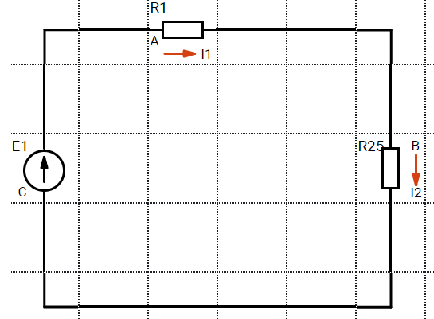

Примем нулевым потенциал точки A

φA = 0 В

φB = φA - I1 · R1 = 0 -0.01221 · 68 = -0.83028 В

φC = φB - I2 · R2-5 = -0.83028 - 0.01221 · 505.05 = -6.996 В

φA = φC + E1 = -6.996 + 7 ≈ 0 В

//////////////////////

φA = 0 В

φB = φA - I1 · R1 = 0 – 0.347 = – 0.347В

φC = φB - I2 · R2 = – 0.347 – = -1.627 В

φD = φC + I3 * R3 = -1.697– 5.47 = -7,097 В

φA = φD + E1 = -7,09+ 7 ≈ 0 В

Схема 3:

Примем нулевым потенциал точки A

φA = 0 В

φB = φA - I1 · R1 = 0 -0.01221 · 68 = -0.83028 В

φC = φB - I2 · R2-5 = -0.83028 - 0.01221 · 505.05 = -6.996 В

φA = φC + E1 = -6.996 + 7 ≈ 0 В

////////////

φA = 0 В

φB = φA - I1 · R1 = 0 – 0.347 = – 0.347В

φC = φB - I2 · R2 = – 0.347 – = -1.627 В

φD = φC + I3 * R3 = -1.697– 5.47 = -7,097 В

φA = φD + E1 = -7,09+ 7 ≈ 0 В